Лабораторна робота №14
Опрацювання двовимірних масивів.
Мета: набуття практичних навичок роботи з двовимірними масивами.
Хід виконання
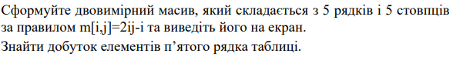
Лістинг програми:
#include <stdio.h>
#include <windows.h>

#define ROWS 5
#define COLS 5

int main() {
SetConsoleCP(1251);
SetConsoleOutputCP(1251);
int matrix[ROWS][COLS];

for (int i = 0; i < ROWS; i++) {
for (int j = 0; j < COLS; j++) {
matrix[i][j] = 2 * i * j - i;
}
}

printf("Згенерований двовимірний масив:\n");
for (int i = 0; i < ROWS; i++) {
for (int j = 0; j < COLS; j++) {
printf("%4d ", matrix[i][j]);
}
printf("\n");
}

int product = 1;
for (int j = 0; j < COLS; j++) {
product *= matrix[4][j];
}

printf("\nДобуток елементів п'ятого рядка: %d\n", product);

return 0;
}
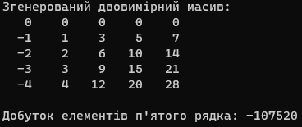
Результат виконання програми
Блок схема:
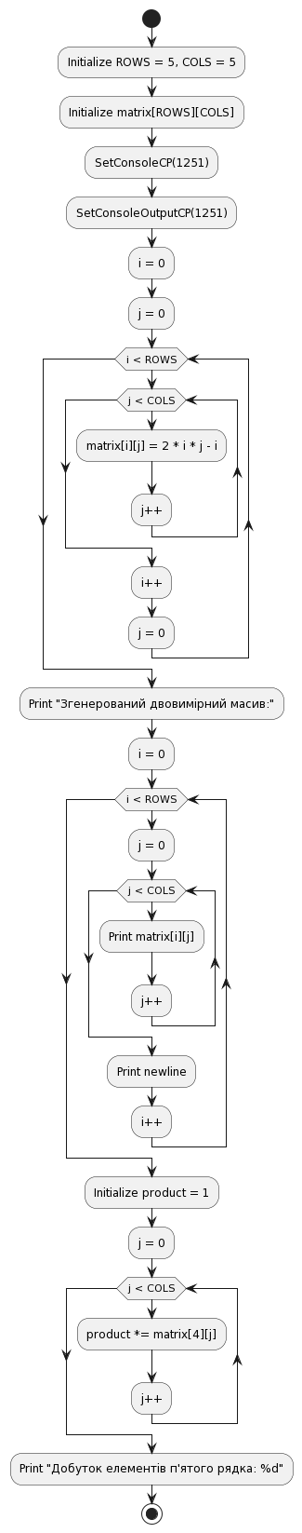
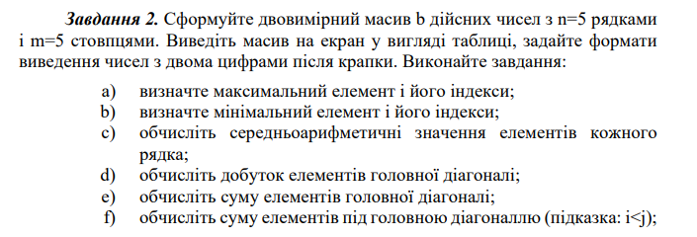
Лістинг програми:
#include <stdio.h>
#include <stdlib.h>
#include <time.h>
#include <windows.h>

#define ROWS 5
#define COLS 5

int main() {
SetConsoleCP(1251);
SetConsoleOutputCP(1251);
double b[ROWS][COLS];

srand(time(NULL));

printf("Початковий масив b (випадкові числа від 0 до 9):\n");
for (int i = 0; i < ROWS; i++) {
for (int j = 0; j < COLS; j++) {
b[i][j] = (double)(rand() % 10);
printf("%.2lf ", b[i][j]);
}
printf("\n");
}

double max_element = b[0][0];
int max_i = 0, max_j = 0;
for (int i = 0; i < ROWS; i++) {
for (int j = 0; j < COLS; j++) {
if (b[i][j] > max_element) {
max_element = b[i][j];
max_i = i;
max_j = j;
}
}
}
printf("\nМаксимальний елемент: %.2lf, індекси: [%d][%d]\n", max_element, max_i, max_j);

double min_element = b[0][0];
int min_i = 0, min_j = 0;
for (int i = 0; i < ROWS; i++) {
for (int j = 0; j < COLS; j++) {
if (b[i][j] < min_element) {
min_element = b[i][j];
min_i = i;
min_j = j;
}
}
}
printf("Мінімальний елемент: %.2lf, індекси: [%d][%d]\n", min_element, min_i, min_j);
printf("Середньоарифметичні значення елементів кожного рядка:\n");
for (int i = 0; i < ROWS; i++) {
double sum = 0.0;
for (int j = 0; j < COLS; j++) {
sum += b[i][j];
}
double average = sum / COLS;
printf("Рядок %d: %.2lf\n", i, average);
}
double diagonal_product = 1.0;
for (int i = 0; i < ROWS; i++) {
diagonal_product *= b[i][i];
}
printf("Добуток елементів головної діагоналі: %.2lf\n", diagonal_product);
double diagonal_sum = 0.0;
for (int i = 0; i < ROWS; i++) {
diagonal_sum += b[i][i];
}
printf("Сума елементів головної діагоналі: %.2lf\n", diagonal_sum);
double below_diagonal_sum = 0.0;
for (int i = 0; i < ROWS; i++) {
for (int j = 0; j < COLS; j++) {
if (i > j) {
below_diagonal_sum += b[i][j];
}
}
}
printf("Сума елементів під головною діагоналлю: %.2lf\n", below_diagonal_sum);

return 0;
}

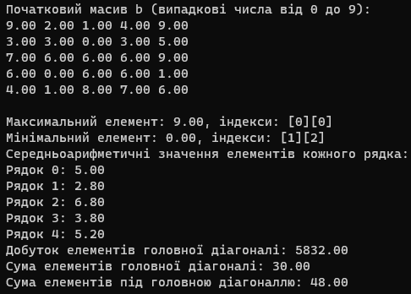
Результат виконання програми
Блок схема:
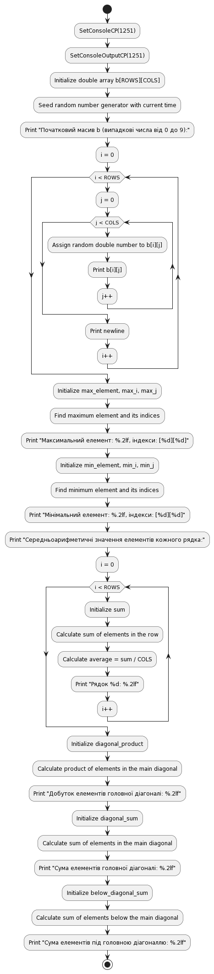
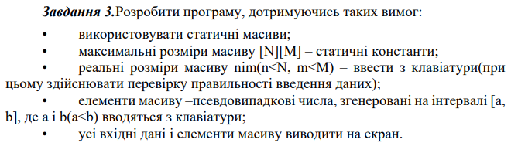

Лістинг програми:
#include <stdio.h>
#include <stdlib.h>
#include <time.h>
#include <windows.h>

#define N 5
#define M 5

int main() {
SetConsoleCP(1251);
SetConsoleOutputCP(1251);
int nim_n, nim_m;
do {
printf("Введіть кількість рядків (n < %d): ", N);
scanf_s("%d", &nim_n);
} while (nim_n <= 0 || nim_n >= N);

do {
printf("Введіть кількість стовпців (m < %d): ", M);
scanf_s("%d", &nim_m);
} while (nim_m <= 0 || nim_m >= M);

int array[N][M];
int a, b;
printf("Введіть інтервал [a, b] для генерації випадкових чисел (a < b):\n");
printf("a: ");
scanf_s("%d", &a);
printf("b: ");
scanf_s("%d", &b);
srand(time(NULL));
printf("\nПочатковий масив:\n");
for (int i = 0; i < nim_n; i++) {
for (int j = 0; j < nim_m; j++) {
array[i][j] = rand() % (b - a + 1) + a;
printf("%3d ", array[i][j]);
}
printf("\n");
}
int max_sum_row = 0;
int max_sum = 0;

for (int i = 0; i < nim_n; i++) {
int sum = 0;
for (int j = 0; j < nim_m; j++) {
sum += abs(array[i][j]);
}
if (sum > max_sum) {
max_sum = sum;
max_sum_row = i;
}
}

printf("\nНомер рядка з максимальною за модулем сумою елементів: %d\n", max_sum_row + 1);

return 0;
}

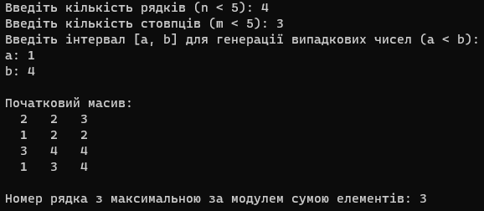
Результат виконання програми
Блок схема:
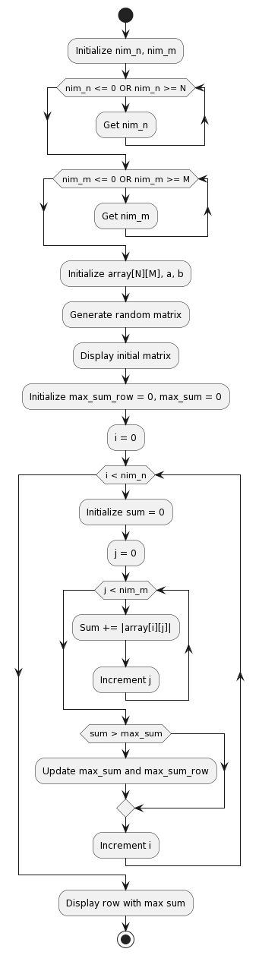
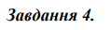
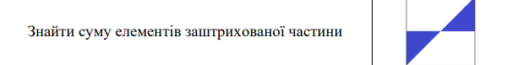
Лістинг програми:
#include <stdio.h>
#include <stdlib.h>
#include <time.h>
#include <windows.h>

#define ROWS 5
#define COLS 5

int main() {
SetConsoleCP(1251);
SetConsoleOutputCP(1251);
int array[ROWS][COLS];
int sum = 0;
srand(time(NULL));
printf("Згенерований масив 5x5 випадкових чисел від 1 до 9:\n");
for (int i = 0; i < ROWS; i++) {
for (int j = 0; j < COLS; j++) {
array[i][j] = rand() % 9 + 1;
printf("%d ", array[i][j]);
}
printf("\n");
}

sum += array[0][4] + array[1][4] + array[1][3] + array[2][0] + array[2][1] + array[2][2] + array[2][3] + array[2][4] + array[3][0] + array[3][1] + array[4][0];

printf("\nСума елементів: %d\n", sum);

return 0;
}

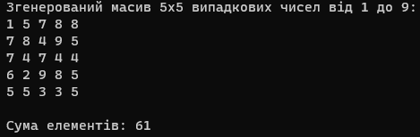
Результат виконання програми

Блок схема:
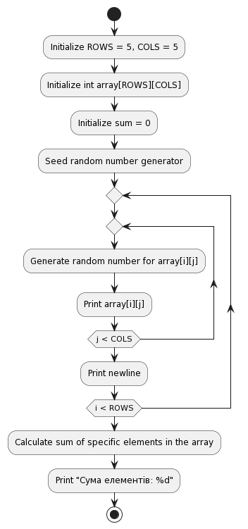

Висновок: набуто практичних навичок роботи з двовимірними масивами

